Приложение 1
к протоколу №2 заседания
Общественного совета от 14.04.2025

Доклад по отчету об исполнении бюджета города Югорска за 2024 год на публичные слушания

Вниманию участников публичных слушаний представляется проект отчета об исполнении бюджета города Югорска за 2024 год.
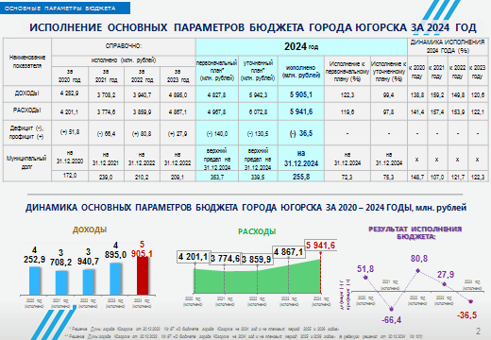
Первоначально бюджет города был утвержден по доходам в сумме чуть более 4,8 млрд. рублей, по расходам почти 5 млрд. рублей, дефицит бюджета в сумме 140 млн. рублей.
Утвержденные параметры бюджета города Югорска на 2024 год уточнены 3 раза, вследствие чего доходы и расходы к стартовым условиям, т.е. к первоначально утвержденному плану увеличены на 1,1 млрд. рублей или на 23%. Дополнительные средства были направлены на приобретение жилья, на повышение оплаты труда работников бюджетной сферы, на ремонт автомобильных дорог, благоустройство городских территорий, ремонт учреждений и развитие их МТБ.
Исполнение бюджета за 2024 год характеризуется следующими показателями:
доходы составили 5 млрд. 905 млн. рублей;
расходы составили 5 млрд. 941 млн. рублей.
Доходы в 2024 году выше на 1 млрд. рублей или на 21% доходов за 2023 год.
Расходы исполнены на 97,8% к плановым назначениям, в 2024 году они выше на 1 млрд. 74 млн. рублей или на 22% расходов за 2023 год. Росту расходов бюджета способствовали повышение заработной платы работников бюджетной сферы, инфляция. Больше средств было направлено на дороги, на модернизацию систем коммунальной инфраструктуры, на ремонты, на содержание объектов благоустройства.
Финансовый год завершили с дефицитом 36,5 млн. рублей, т.е. расходы превысили доходы бюджета. В связи с этим вырос объем муниципального долга города Югорска с 209,1 млн. рублей на начало 2024 года до 255,8 млн. рублей на конец года.
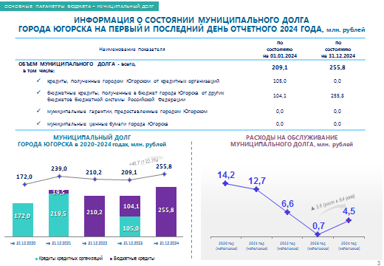

Банковский кредит полностью погашен. Структуру муниципального долга составил на конец года только бюджетный кредит из бюджета Югры. В условиях высокой ключевой ставки Центрального банка России привлечение бюджетного кредита позволяет существенно экономить на уплате процентов за пользование кредитными ресурсами.
Теперь подробнее расскажу об исполнении доходной и расходной частей городского бюджета.
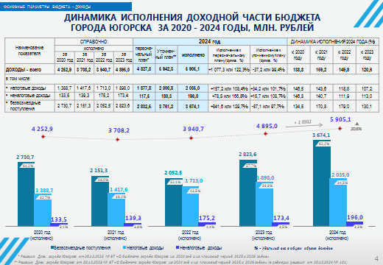

Доходная часть бюджета представлена на 38% или более 2,2 млрд. рублей собственными (то есть налоговыми и неналоговыми) доходами и на 62% или около 3,7 млрд. рублей безвозмездными поступлениями.
На диаграмме отчетливо видно, что за последние 5 лет объем безвозмездных поступлений из бюджета Югры, объем налоговых и неналоговых доходов в 2024 году был самый высокий.

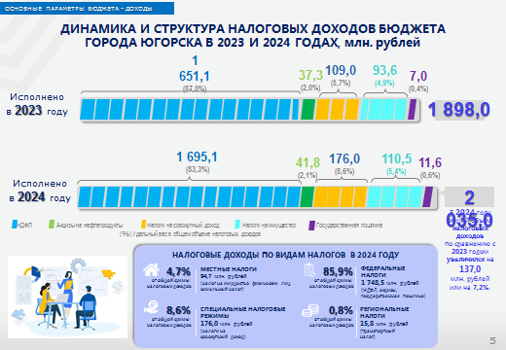

Налоговые доходы составили почти 91% от собственных доходов. На первом месте в структуре налоговых доходов стоит налог на доходы физических лиц, на втором месте – налоги на совокупный доход, уплачиваемыми предпринимателями и организациями города, на третьем месте – налоги на имущество.
НДФЛ остается бюджетообразующим доходным источником города. Его доля в 2024 году составила более 83% или 1 млрд. 695 млн. рублей. НДФЛ поступил на 44 млн. рублей больше уровня 2023 года. Увеличение обусловлено ростом численности работников и фонда оплаты труда в организациях города Югорска.
(норматив отчислений 59,35% в 2022 году, 59,23%, 51,45% если свыше 5 млн. в 2023 году, в 2024 году: 55,87%, 48,52% если свыше 5 млн.).

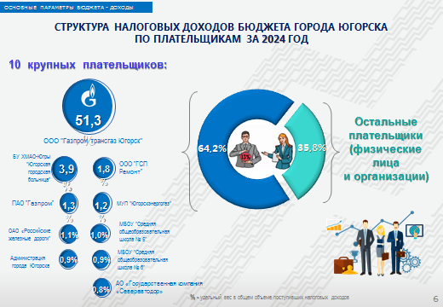
Так выглядит десятка крупных налогоплательщиков. Больше половины всех налоговых поступлений в бюджет города Югорска от общества «Газпром трансгаз Югорск».
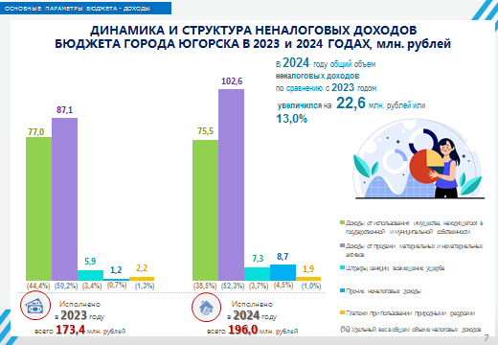

Структура поступлений по неналоговым доходам стабильна. Доходы от продажи квартир, земельных участков и иного муниципального имущества составили 102 млн. рублей (на слайде они обозначены сиреневым цветом), доходы от использования муниципального имущества (аренда земли и иного имущества, найм жилых помещений) составили 75,5 млн. рублей (на слайде они обозначены зеленым цветом).

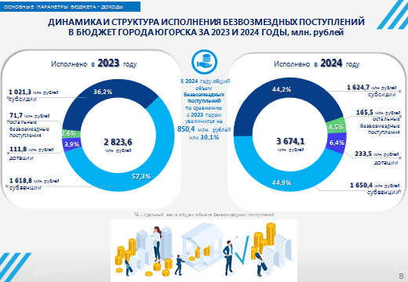

В 2024 году безвозмездные поступления составили почти 3,7 млрд. рублей. Темно синим цветом на слайде показан объем субсидий. Именно субсидии из федерального и окружного бюджетов составляют основной костяк нашего бюджета развития, они более чем в 1,5 раза увеличились к уровню 2023 года.
В структуре целевых субвенций основную долю (почти 98% или 1,6 млрд. рублей) занимают субвенции в сфере образования.
Теперь подробнее о том, как исполнена в 2024 году расходная часть городского бюджета.
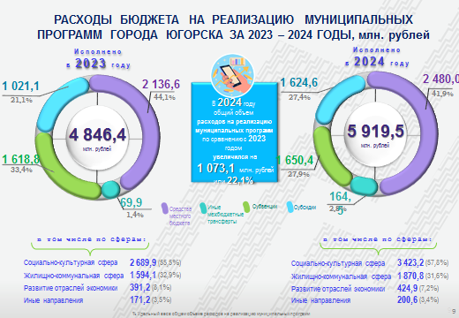

Расходы бюджета на 99,6% сформированы в программном формате – на реализацию 17 муниципальных программ.
Наиболее весомыми являются расходы на реализацию программ социально-культурной сферы – более 3,4 млрд. рублей. Они выше уровня 2023 года на 733 млн. рублей, в том числе в связи с ремонтом школы № 2.
Получателями бюджетных средств числятся 28 муниципальных учреждений. В целом расходы на оплату труда работников бюджетной сферы и начисления на выплаты по оплате труда в общем объеме расходов бюджета города Югорска составляют 45,5%, это 2,7 млрд. рублей. На конец года общая штатная численность работников муниципальных учреждений составила 2,5 тыс. единиц.
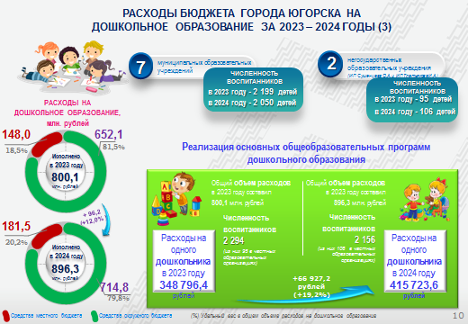
Теперь очень коротко остановлюсь на расходах по наиболее финансовоемким и значимым муниципальным программам.
Более 45% от всех расходов бюджета или почти 2,7 млрд. рублей израсходовано на реализацию программы «Развитие образования».
Около 900 млн. рублей тратится на содержание детских садов. Образовательные услуги оказаны 2 тысячам 156 дошколятам. В расчете на 1 дошкольника бюджет потратил 415,7 тыс. рублей.
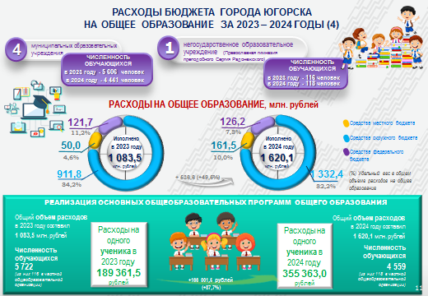

Более 1,6 миллиарда рублей направлено на содержание школ. Образовательные услуги оказаны более 4,5 тыс. школьникам. В расчете на 1 ученика расходы бюджета составили 355,4 тыс. рублей.
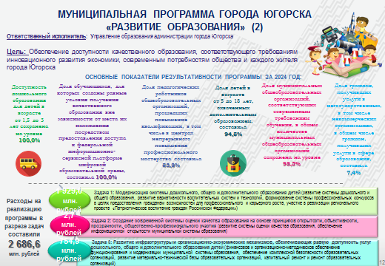
В том числе на питание школьников израсходовано 120,6 млн. рублей.
На проведение капитального ремонта школы № 2 профинансировано 580 млн. рублей. На проведение мероприятий по антитеррористической безопасности, проведение текущих ремонтов, развитие МТБ, устранение предписаний надзорных органов направлено 30 млн. рублей.

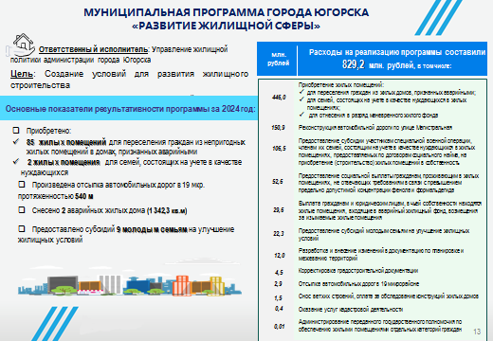
14% от всех расходов бюджета или 829 млн. рублей израсходовано на реализацию программы «Развитие жилищной сферы». На выделенные бюджетные ассигнования приобретено 87 жилых помещений, производилась реконструкция автомобильной дороги по ул.Магистральная, предоставлены субсидии на улучшение жилищных условий 9 молодым семьям, 22 участникам специальной военной операции, снесено 2 аварийных жилых дома.
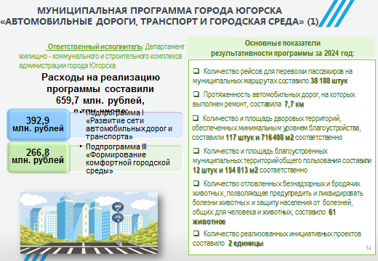
3 по ресурсоемкости с объемом финансирования 660 млн. рублей является программа «Автомобильные дороги, транспорт и городская среда». Расходы на 1 подпрограмму «Развитие сети автомобильных дорог и транспорта» составили 393 млн. рублей, из них на содержание дорог направлено 181 млн. рублей, на ремонт дорог израсходовано 176,5 млн. рублей.
На благоустройство города с целью формирования комфортной городской среды профинансировано почти 267 млн. рублей.
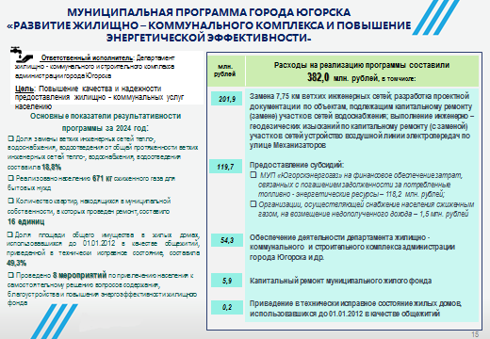
По развитию жилищно-коммунального комплекса исполнение составило 382 млн. рублей. Из них бюджетные ассигнования были направлены на погашение просроченной задолженности за потребленные топливно - энергетические ресурсы в сумме 118 млн. рублей, на проведение капитального ремонта ветхих инженерных сетей в сумме 201 млн. рублей.

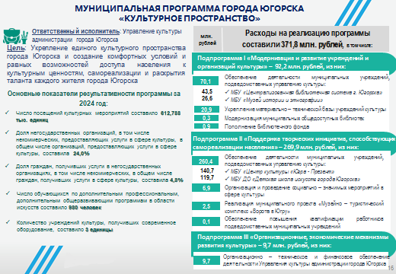
На программу «Культурное пространство» направлено 372 млн. рублей. На проведение различных мероприятий израсходовано около 7 млн. рублей. На укрепление материально – технической базы и проведение ремонтных работ в учреждениях культуры направлено 22 млн. рублей. На реализацию проекта музейно – туристический комплекс «Ворота в Югру» потрачено 2,5 млн. рублей. А именно – установлена входная группа «Ворота в Югру».

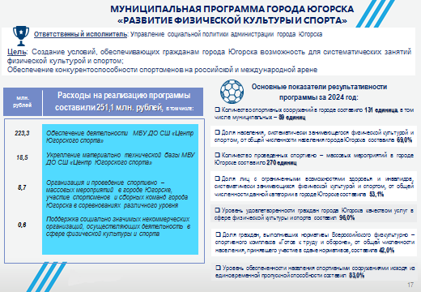
На развитие физкультуры и спорта направлено 251 млн. рублей. Расходы на содержание Центра Югорского спорта в отчетном периоде составили 223 млн. рублей, на укрепление МТБ – 18,5 млн. рублей. На проведение спортивно-массовых мероприятий, участие спортсменов и сборных команд в соревнованиях различного уровня истрачено 8,7 млн. рублей.
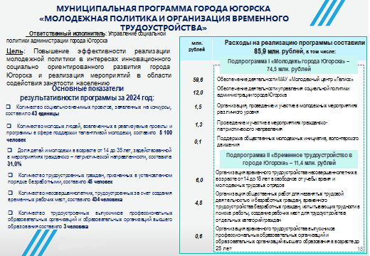
На программу «Молодежная политика и организация временного трудоустройства» израсходовано 89 млн. рублей, в том числе 11 млн. рублей на временное трудоустройство.
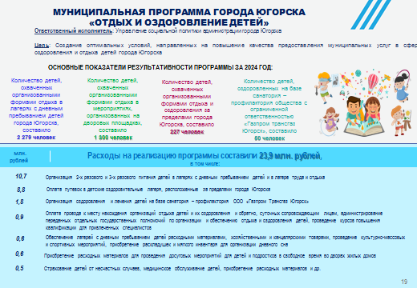
На программу «Отдых и оздоровление детей» израсходовано 24 млн. рублей, в том числе почти 9 млн. рублей - на выездной отдых.
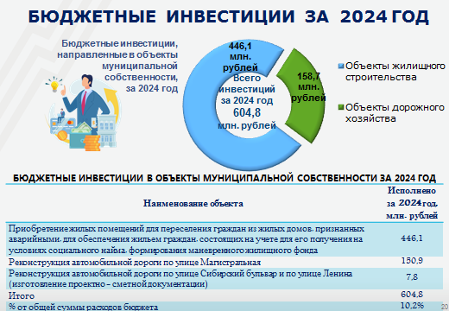
В целом бюджетные инвестиции составили 605 млн. рублей или 10% от всех расходов бюджета.
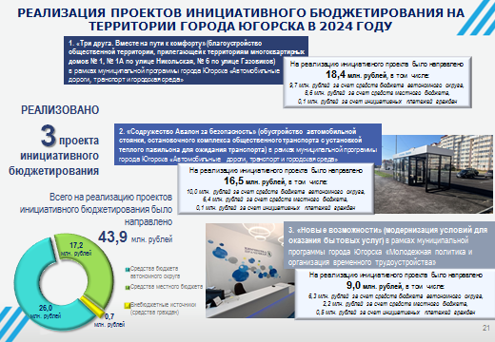
Кроме того, в 2024 году в городе Югорске реализовано 3 инициативных проекта: «Три друга. Вместе на пути к комфорту»; «Содружество Авалон за безопасность» и «Новые возможности» по модернизации условий для оказания бытовых услуг.
Расходы на реализацию инициативных проектов составили 44 млн. рублей.
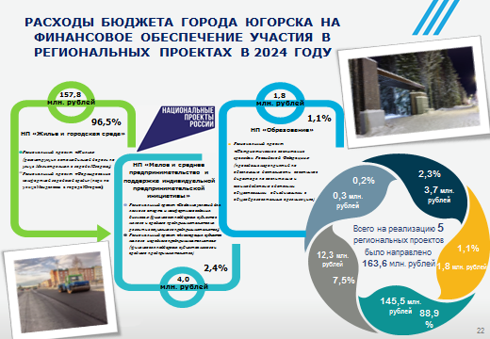

Исполнение расходов на реализацию 5 региональных проектов, направленных на достижение результатов и целевых показателей 3 национальных (федеральных) проектов составило 163,6 млн. рублей. Наибольший объем средств направлен на реализацию национального проекта «Жилье и городская среда».
В заключении хотелось бы подчеркнуть, что не смотря на дефицит бюджета и рост объема муниципального долга, профинансированы в полном объеме все социально-значимые расходные обязательства и другие приоритетные направления деятельности, которые были запланированы на 2024 год.

Доклад окончен. Спасибо за внимание!

